- Setzen Sie die folgenden zehn Begriffe in den einfachen Wirtschaftskreislauf richtig ein. Verwenden Sie für die zwei Ströme verschiedene Farben.
Geldstrom | Unternehmen | Volkseinkommen (VE) | Konsumenten | Güterstrom
Güter | Einkommen  (Löhne, Zins, Bodenrenten) | Produktionsfaktoren  (Arbeit, Kapital, Boden) | Bruttoinland-produkt (BIP) | Kaufpreise für die Güter

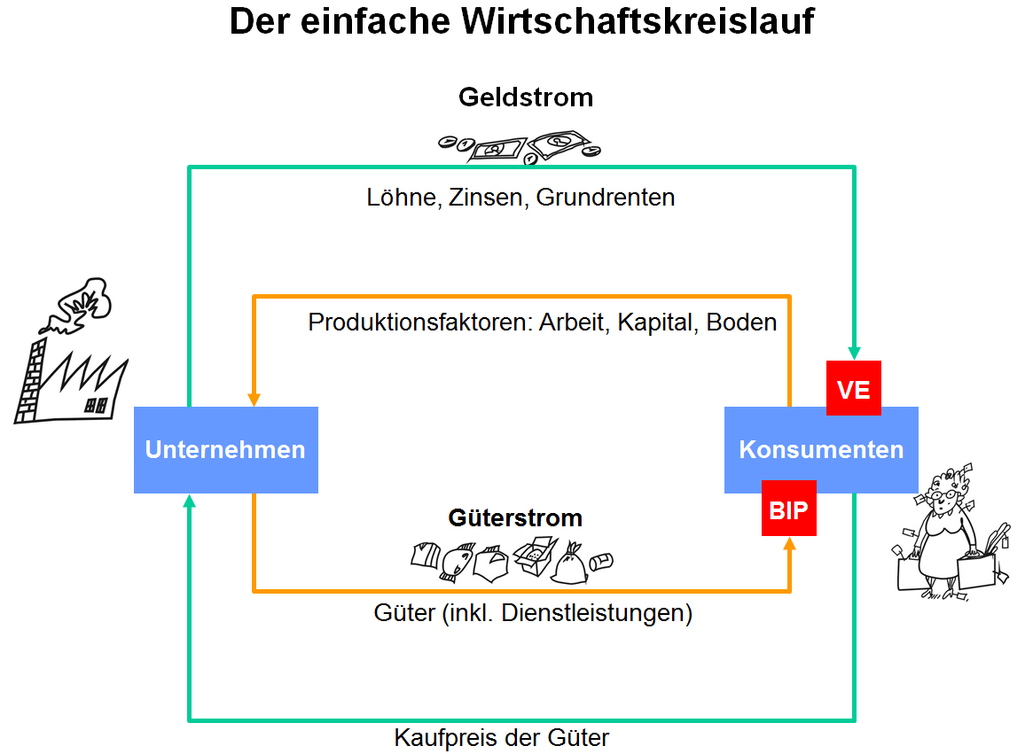
- Im Beitrag wird erwähnt, dass das iPhone die US-Wirtschaft beflügelt. Zeichnen Sie diesen Zusammenhang oben mit konkreten Begriffen in den Wirtschaftskreislauf ein.
- Beschreiben Sie diesen Zusammenhang zwischen iPhone, BIP und Arbeitsplätzen in Textform:

Theorie: Die Konsumenten geben Geld (Kaufpreis Geldstrom) für iPhones (Güterstrom) aus. Durch den Verkauf von mehr iPhones (=Güter) steigt das BIP. Diese Verkäufe bescheren den Unternehmen (Apple) mehr Einnahmen und mehr Arbeit. Dafür fragen sie mehr Arbeitskräfte nach und so haben mehr Konsumenten ein Einkommen aus Arbeit (VE). Mit mehr Einkommen können sie sich wiederum mehr Güter leisten und so kommt der Kreislauf in Schwung.
Praxis: Leider entstehen die zusätzlichen Arbeitsplätze durch den iPhone-Boom nur zum Teil in den USA, da, wie im Beitrag gezeigt, viele Zulieferfirmen und sogar die Endmontage im Ausland (China) erfolgen.

